22  ГПОУ «ЧИТИНСКИЙ МЕДИЦИНСКИЙ КОЛЛЕДЖ»  На базе среднего общего образования (11 классов)  (очная форма обучения)  -Сестринское дело (бюджетная форма обучения и обучение по целевому договору) (1 год 10 месяцев)  -Сестринское дело ОЗФО (бюджетная форма обучения и обучение по целевому договору) (2 года 10 месяцев)  -Лечебное дело (2 года 10 месяцев)  -Стоматология профилактическая (1 год 10 месяцев)  -Стоматология ортопедическая (1 год 10 месяцев)  -Фармация (1 год 10 месяцев)  -Фармация ОЗФО (2 года 10 месяцев)  -Фармация (медицинское) (1 год 4 месяца)  На базе основного общего образования (9 классов)  (платная основа обучения)  -Фармация (2года 10 месяцев)  -Сестринское дело (2 года 10 месяцев)  -Лечебное дело (бюджетная форма обучения по целевому договору) (3 года 10 месяцев)  -Медико-профилактическое дело (2 года 10 месяцев)  Адрес:  672000, Забайкальский край, г. Чита, ул. Анохина, 71  Телефоны: ответственный секретарь приёмной комиссии;  8 914 520 07 30, приемная комиссия 8 (3022) 21-79-54 (доб. 211) сот. 8914 520 07 30.  E–mail: medcollege@inbox.ru  ПРИЁМ ДОКУМЕНТОВ ДЛЯ ОБУЧЕНИЯ С 20 ИЮНЯ  Документы, необходимые при поступлении на очную форму обучения:  1. Заявление (установленной формы);  2. Документ об образовании);  3. Фотографии 3x4 – 4 шт.;  4. Паспорт;  5. Медицинская справка Ф-086-У (оригинал и копия);  6. Военный билет или приписное удостоверение (копия);  7. Сертификат прививок (копия);  8. СНИЛС, медицинский полис (копия).  Зачисление в колледж по всем специальностям проводится на конкурсной основе по итогам среднего балла документа об образовании.  Вступительных экзаменов нет. | Преимущество поступления по целевому договору:  1.Гарантированное поступление в ЧМК  2. Стипендия во время обучения.  3. Практика на базе и трудоустройство в медорганизации, с которой заключен целевой договор.  Как поступить по целевому договору?  1. Позвонить в приемную комиссию: 89145200730, 89145200920 , 8 (3022) 21-79-54 и уточнить перечень медорганизаций Заб края, готовых заключить целевой договор.  2. Связаться с отделом кадров или с главной медицинской сестрой медорганизации.  3. Прибыть в Медицинскую организацию и заключить договор. Далее медорганизация передаст договор в Минздрав и ЧМК.  4. Прийти в Мед колледж и подать документы.  Дополнительная информация и перечень необходимых для поступления документов на сайте chmk-chita.ru раздел «Абитуриенту»   БАЛЕЙСКИЙ ФИЛИАЛ  ГПОУ «ЧИТИНСКИЙ МЕДИЦИНСКИЙ КОЛЛЕДЖ»  На базе основного общего образования (9 классов)  (платная основа обучения)  - Сестринское дело (2 года 10 месяцев)  - Лечебное дело (бюджетная форма обучения по целевому договору) (3 года 10 месяцев)  Адрес:  673450, Забайкальский край, г. Балей, ул. Ленина, 6  Телефон/факс: 8 (30232) 5-11-51  E–mail: bmubaley@mail.ru   ПЕТРОВСК-ЗАБАЙКАЛЬСКИЙ ФИЛИАЛ  ГПОУ «ЧИТИНСКИЙ МЕДИЦИНСКИЙ КОЛЛЕДЖ»  На базе среднего общего образования (11 классов)  (бюджетная и платная основа)  - Лечебное дело (2года 10 месяцев)  - Социология и социальная работа (2 года 10 месяцев)  На базе основного общего образования (9 классов)  (платная основа обучения)  -Сестринское дело (2 года 10 месяцев)  Адрес:  673005, Забайкальский край, г. Петровск- Забайкальский, ул. Скальная, 14  Телефон приёмной комиссии: 8 (20236) 3-17-81  Факс: 8 (20236) 3-24-58 Е-mail: pzmuru@mail.ru | Государственное профессиональное образовательное учреждение  «Читинский медицинский колледж»  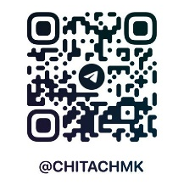  Читинский медицинский колледж – инновационное среднее медицинское образовательное учреждение России. На протяжении 95 лет преподаватели колледжа качественно готовят конкурентоспособных, высококвалифицированных, востребованных на рынке труда специалистов самой гуманной профессии – медицинских работников.  Современная учебная и материально-техническая база позволяет учащимся осваивать самые передовые методы, используемые при работе в соответствующей специальности.  На базе ГПОУ ЧМК функционирует четыре новейших Мастерских по компетенциям «Фармацевтика», «Лечебная деятельность», «Лабораторный медицинский анализ», «Стоматология ортопедическая; 3 симуляционных центра: «Акушерское дело», «Технологии оказания медицинских услуг», «Аккредитационно-симуляционный центр».  Практическая профессиональная подготовка студентов осуществляется на базе медицинских организаций.  Колледж ведёт подготовку студентов по следующим специальностям:   Акушерское дело   Сестринское дело   Лечебное дело   Медико-профилактическое дело   Стоматология ортопедическая   Стоматология профилактическая   Фармация  Чита, 2024 год
СЕСТРИНСКОЕ ДЕЛО  Образование дает право медицинской сестре на выполнение многих лечебных и диагностических манипуляций. Главным в работе медицинской сестры был и остается сестринский уход за пациентом, т.е. выхаживание больного, поэтому она способна на широкий диапазон терапевтических воздействий на пациента. Врач бывает с больным непродолжительное время, все остальное время в течение суток остаются рядом с пациентами только медицинские сестры. Точно и внимательно выполняя врачебные назначения, они помогают излечению опасных заболевания.  Именно от выпускников этой специальности зависит, с каким чувством, благодарностью или обидой, будут вспоминать пациенты лечебное учреждение и медицинскую сестру.  ЛЕЧЕБНОЕ ДЕЛО  Эта профессия привлекает молодых специалистов более коротким сроком обучения, чем у врачей, и своей востребованностью — у фельдшеров нет сложностей с трудоустройством.  Фельдшер выполняет лечебно-профилактическую работу: обследует больных с целью установления диагноза, назначает лечение и дополнительное лабораторно-инструментальное обследование. Выпускники этой специальности организуют и проводят Школы здоровья для пациентов с хроническими заболеваниями, осуществляют иммунопрофилактику, выполняют санитарно-эпидемиологический надзор за объектами, организуют противоэпидемические мероприятия.  Фельдшер умеет выполнять функции многих специалистов: при необходимости принимает нормальные роды, накладывает швы на рану, вымывает серную пробку из уха, удаляет инородное тело из глаза, оказывает первую помощь при переломе, ожоге и т.д. Он оказывает неотложную помощь при травмах, острых заболеваниях, несчастных случаях.  ФАРМАЦИЯ  Фармацевт — это квалифицированный специалист в области изготовления, исследования и продажи лекарств. Он может трудиться и в научно-исследовательских институтах, лабораториях и предприятиях, учреждениях, занимающихся сбором и обработкой лекарственных растений.  Фармацевт готовит разнообразные лекарственные препараты, совершенствует технологию приготовления лекарственных веществ; консультирует клиентов по вопросам фармакологических свойств и правил приёма медикаментов, осуществляет контроль над качеством лекарственных- средств.  Фармацевт может открыть свой бизнес по распространению лекарств или запустить линию аптечных пунктов.  МЕДИКО-ПРОФИЛАКТИЧЕСКОЕ ДЕЛО  Медицинская профилактика — это область медицины, призванная обеспечить поддержание и улучшение здоровья людей путём проведения предупредительных мероприятий и оказания социально-медицинской помощи. В основную деятельность специалистов этой области входят:  наблюдение за распространением и влиянием инфекций; проведение медосмотров и мероприятий по вакцинации как в государственных, так и частных организациях; отслеживание качества питания в общественных учреждениях (школах, больницах, детских лагерях); разработка санитарных правил и норм; исследование водоёмов и воздуха на предмет загрязнений и содержания примесей; ознакомление людей с санитарными правилами и нормами, демонстрация их корректного исполнения и соблюдения. Деятельность работников этого направления сводится к профилактике заболеваний и улучшению окружающей среды с целью устранения или уменьшения отрицательного влияния на состояние людей. Они осуществляют анализ образцов продуктов питания, приготовленных блюд, хранящегося сырья. Медработники выявляют причины отравлений, а также факторы, способствовавшие их возникновению. | 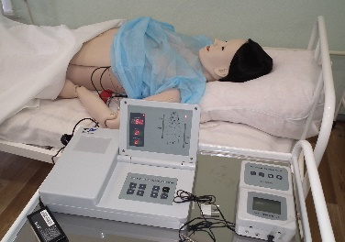  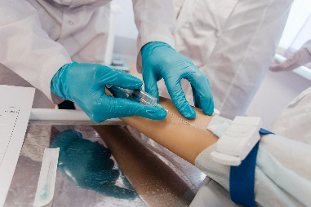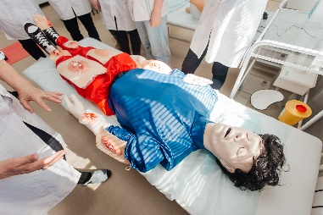  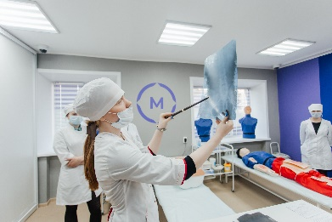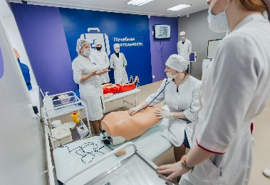  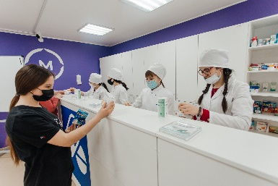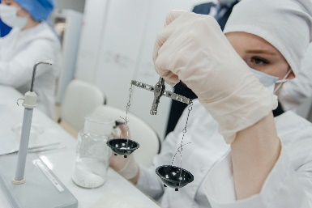  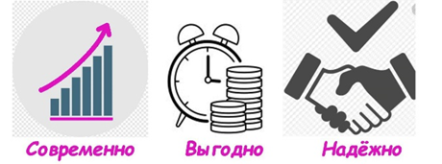 | СТОМАТОЛОГИЯ ОРТОПЕДИЧЕСКАЯ  Трудовая деятельность зубного техника включает в себя поэтапный процесс изготовления различного вида зубных протезов и аппаратов. Работает техник в зуботехнических лабораториях лечебно-профилактических учреждений стоматологического профиля, используя при этом необходимое техническое оборудование.  Современное оснащение учебных мест и квалифицированные преподаватели колледжа создают все необходимые, благоприятные условия для освоения данной специальности. Как правильно изготовить ортопедические конструкции, какие виды зубных протезов существуют, в чем преимущество одних и недостатки других зубных конструкций - все это вы можете узнать и научиться изготавливать в зуботехнических лабораториях колледжа.  СТОМАТОЛОГИЯ ПРОФИЛАКТИЧЕСКАЯ  Гигиенист стоматологический осуществляет профессиональную гигиену полости рта взрослому и детскому населению. Профессиональная гигиена является современным направлением в стоматологии и проводится с помощью специальных инструментов, аппаратов, приспособлений и медикаментов. Сегодня гигиенисты стоматологические востребованы во всех государственных и коммерческих стоматологических клиниках, в них нуждаются центры здоровья Забайкальского края.  Учиться на этом отделении не только интересно, но и очень ответственно. Гигиенист профилактический должен не только много знать и обладать хорошими мануальными навыками, но и уметь убеждать пациента в необходимости гигиены полости рта, ведь зубная боль - самая сильная боль в организме.  ПРАВО И ОРГАНИЗАЦИЯ СОЦИАЛЬНОГО ОБЕСПЕЧЕНИЯ  Сфера профессиональной деятельности юриста: реализация правовых норм в социальной сфере, выполнение государственных полномочий по пенсионному обеспечению, государственных и муниципальных полномочий по социальной защите населения. Виды профессиональной деятельности: обеспечение реализации прав граждан в сфере пенсионного обеспечения и социальной защиты, организационное обеспечение деятельности учреждений социальной защиты населения и органов Пенсионного фонда Российской Федерации.  СОЦИОЛОГИЯ И СОЦИАЛЬНАЯ РАБОТА  Сфера профессиональной деятельности специалиста по социальной работе: организация и проведение работ в различных сферах жизнедеятельности по оказанию социальной помощи нуждающимся. Виды профессиональной деятельности: социальная работа с лицами пожилого возраста и инвалидами, социальная работа с семьей и детьми, социальная работа с лицами из групп риска, оказавшимися в трудной жизненной ситуации.

